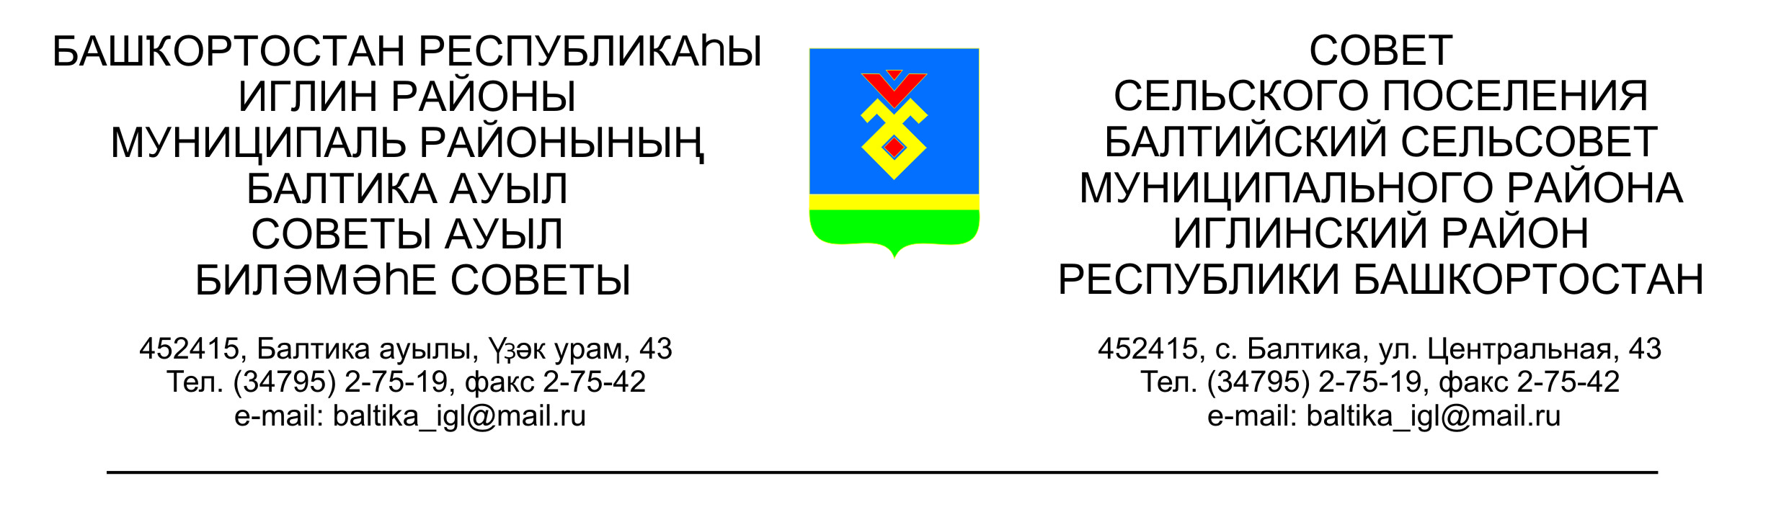
КАРАР РЕШЕНИЕ

Совета сельского поселения Балтийский сельсовет муниципального
района Иглинский район Республики Башкортостан

О проведении публичных слушаний по проекту решения Совета «О бюджете сельского поселения Балтийский сельсовет муниципального района Иглинский район Республики Башкортостан на 2020 и на плановый период 2021 и 2022 годов»

Во исполнение статьи 28 Федерального закона № 131-ФЗ от 06.10.2003 «Об общих принципах организации местного самоуправления в Российской Федерации», Уставом сельского поселения Балтийский сельсовет муниципального района Иглинский район Республики Башкортостан, Совет сельского поселения Балтийский сельсовет муниципального района Иглинский район Республики Башкортостан решил:

1. Провести публичные слушания по проекту решения Совета сельского поселения Балтийский сельсовет муниципального района Иглинский район Республики Башкортостан «О бюджете сельского поселения Балтийский сельсовет муниципального района Иглинский район Республики Башкортостан на 2020 и на плановый период 2021 и 2022 годов» (далее - проект решения) 11 декабря в 09.00 часов в здании администрации сельского поселения Балтийский сельсовет по адресу: ул.Центральная 43, с.Балтика, Иглинский район, Республика Башкортостан.
2. Создать комиссию по подготовке и проведению публичных слушаний по проекту решения Совета сельского поселения Балтийский сельсовет муниципального района Иглинский район Республики Башкортостан в следующем составе:
Кот Н.Е. – депутат от избирательного округа № 7, председатель Комиссии;
Члены комиссии:
Иванцова О.А..– депутат от избирательного округа № 1,
Пластеев Д.А.. – депутат избирательного округа № 5;
3. Письменные обращения жителей сельского поселения Балтийский сельсовет муниципального района Иглинский район по проекту решения направлять в Совет сельского поселения Балтийский сельсовет муниципального района Иглинский район Республики Башкортостан в семидневный срок со дня обнародования настоящего Решения по адресу: 452415, ул. Центральная 43, с. Балтика, Иглинский район, Республика Башкортостан.
4.Обнародовать настоящее Решение на информационном стенде в здании администрации сельского поселения Балтийский сельсовет муниципального района Иглинский район Республики Башкортостан.

Глава сельского поселения И.М.Бугвин

«21» ноября 2019г.
№ 36

